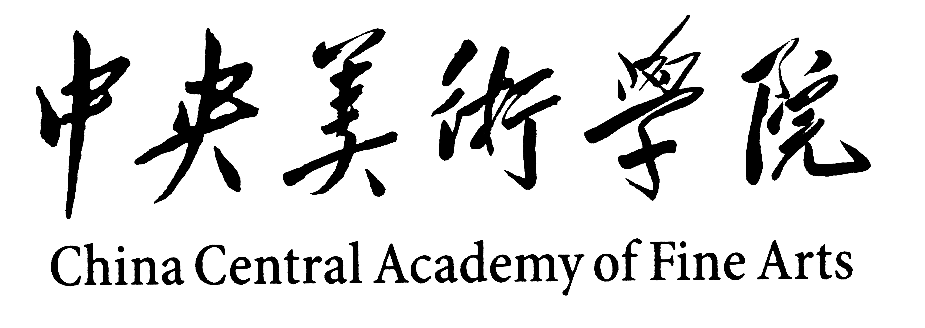
2016年普通进修班入学须知
一 进修期限：
一年制：（2016年9月—2017年6月）；
学习期满，成绩合格，颁发由中央美术学院印制的《普通进修证明书》。
二 报到时间及地点：
2016年9月9日(星期五)（上午9：00—11：30，下午1：30—3：00）。报到时请携
带二寸同底深色免冠照片五张；身份证。手续不全及逾期不报到者，我院将取消其入学资
格。
报到地点：具体请见录取名单（如有变动，9月1日后学院网站上通知）。

三 其它：
1、学员在校学习期间的差旅费、医疗费、材料费及其它补贴费等均由原单位支付或本人自理；
2、学员在校期间如违反校纪、校规，视其情节轻重给予处理，并通报原单位；
3、开课一周后自动退学及受勒令退学处理的学员，学费不退。
四 学院地址：北京市朝阳区花家地南街8号 邮政编码：100102
咨询电话：64771253、64771281
中央美术学院培训部
二○一六年八月

